Objectif : manipuler les objets dans unity.
Comprendre le principe de components, et savoir utiliser le component Transform, mesh.
S'introduire à la création de component personnalisés.

I Manipulation d'objets :

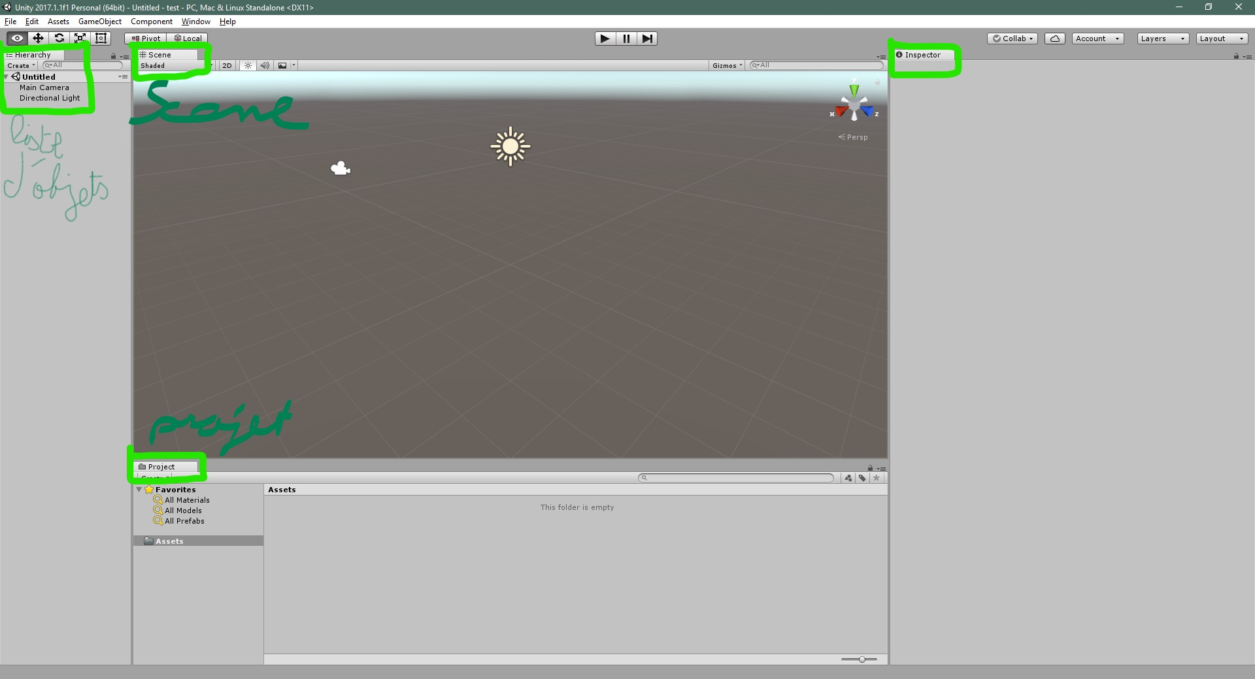
Ecran d'accueil d'un projet standard unity. En vert : le nom de chaque fenêtre du projet standart.
La hiérarchie (à gauche) permet d'avoir une vue d'ensemble de tous les objets présents dans la Scène (il peut y avoir plusieurs scènes dans un mêmes projet). La ou les scènes sont enregistré dans le dossier assets du projets (fenêtre du bas). Pour l'instant aucune scène n'est enregistrée, mais on peut l'enregistrer avec ctrl+s ou File > Save Scene.

On a un aperçu de la scène dans la fenêtre centrale Scène, ici la camera Main Camera et la lampe Directional Light sont visibles.

1. Onglets :
On peut manipuler les onglets à volonté : les redimensionner, supprimer, déplacer et même en ajouter qui ne sont pas là par défaut. On peut aussi les séparer de la fenêtre principale.
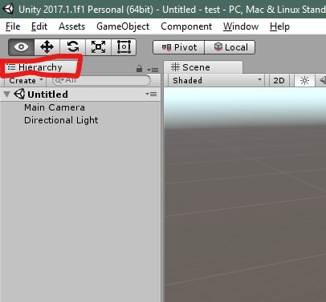
Pour déplacer une fenêtre, clicker sur le titre de la fenêtre et la glisser à l'endroit voulu.

Il est important de comprendre la différence entre l'onglet hierarchy et l'onglet project.

L'onglet hierarchy donne un aperçu des objets présents dans la Scene. Lorsqu'on passe sur une scène différente, le contenu de l'onglet hierarchy (ainsi que celui de l'onglet Scene, mais on pouvait s'y attendre) change, cependant, celui de project ne change jamais.

Dans project, on gère tous les assets : les textures, les maillages (objets crées avec blender par exemple), les matériaux, les scripts, et plein d'autres choses !

L'onglet inspector est sans surprise destiné à inspecter la sélection de l'utilisateur. Comme on ne sélectionne rien par défaut, il est vide. Sélectionne la caméra Main Camera dans l'onglet hierarchy ou la scène, avec un click gauche. Dans l'onglet inspector, toutes ses composantes (components) apparaissent. (Dans l'onglet Scene, on a la vue (vide) de al caméra en aperçu.

C'est aussi l'endroit ou l'on modifie les caractéristiques, mais c'est pour la partie II.

L'onglet scene permet de visualiser les objets qui seront présents dans le jeu, et de les manipuler grossièrement. Dans l'onglet hierarchy, clicker sur create>3D object> Cube

déplacement :

On peut zoomer avec la molette de la souris. Click droit pour regarder autour de nous. F pour placer l'objet au centre de la vue, et un click sur le click gauche la souris permet de décaler la caméra dans l'axe de la vue.
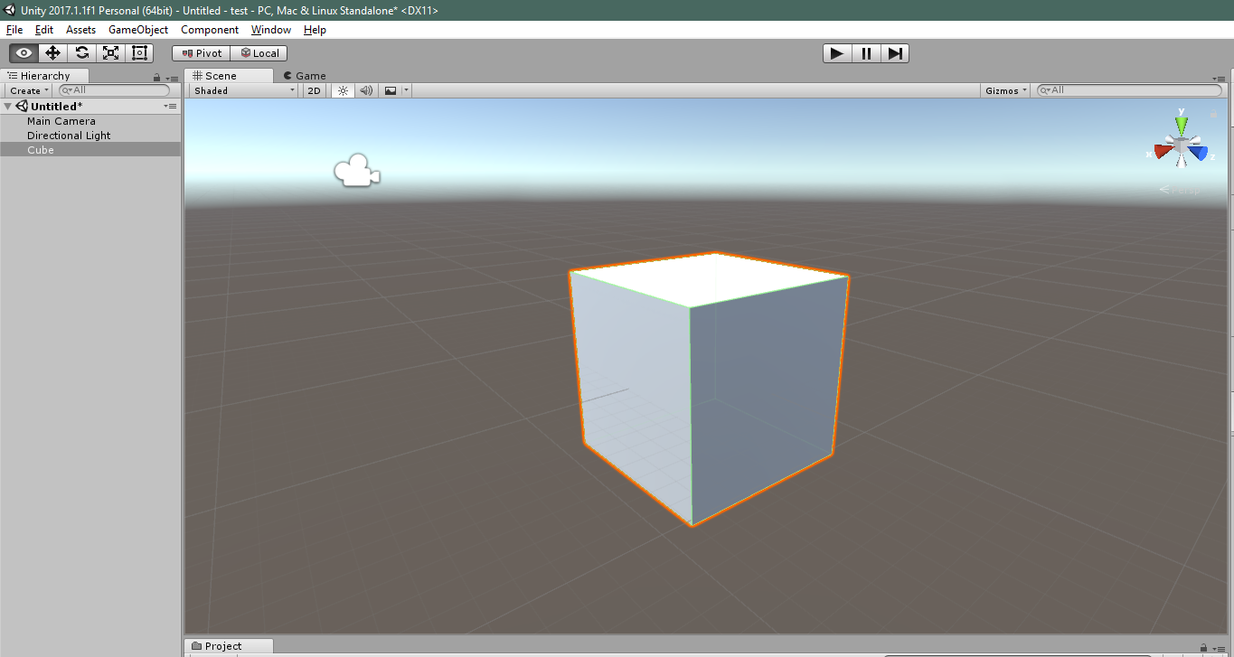
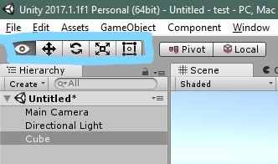
Les 5 boutons en bleus permettent de changer les actions possibles dans l'onglet Scene, la main (sélectionnée par défaut) permet de se déplacer dans l'axe de la vue (click gauche)
la quadruple flèche permet des déplacer les objets sélectionnés, la double flèche tordue permet de tourner les objets sélectionnés, et l'icone échelle permet de changer l'échelle. Toutes ses transformations peuvent se faire sur des axes indpéndants (click sur l'axe voulu) ou les trois en même temps (click au milieu (ça ne marche que pour le scale)) ou que deux (click

II Modifier les composantes d'un objet

Tout objet dans unity est une dérivée d'un GameObject. Cette information n'a rien d'utile pour l'instant, mais le sera dans la partie script. Par définition, un object contient au moins un composant qui le constitue : le composant (et à partir de maintenant on dira component pour pas s'embrouiller) Transform. Il contient toutes les informations de position, de rotation et d'échelle de l'objet.

